|  |
| --- |
| МИНИСТЕРСТВО НАУКИ И ВЫСШЕГО ОБРАЗОВАНИЯ РОССИЙСКОЙ ФЕДЕРАЦИИ  ФЕДЕРАЛЬНОЕ ГОСУДАРСТВЕННОЕ АВТОНОМНОЕ ОБРАЗОВАТЕЛЬНОЕ УЧРЕЖДЕНИЕ ВЫСШЕГО ОБРАЗОВАНИЯ  «Национальный исследовательский ядерный университет «МИФИ» |
| Обнинский институт атомной энергетики –  филиал федерального государственного автономного образовательного учреждения высшего образования «Национальный исследовательский ядерный университет «МИФИ»  (ИАТЭ НИЯУ МИФИ) |

**Техническое задание**на разработку информационной системы

«Спортивный котик»

ГОСТ 19.201-78

Выполнили студенты:

Анциферов М.М.

Корсикова О.Д.

Шатохин Б.А.

Группа: ИС2-Б21

Проверил: Мирзеабасов О.А.

г. Обнинск, 2024

Содержание

Введение 3

Основания для разработки 3

Назначение разработки 3

Требования к программе или программному изделию 3

Требования к функциональным характеристикам 3

Требования к надёжности 4

Условия эксплуатации 4

Требования к составу и параметрам технических средств 4

Требования к информационной и программной совместимости 4

Специальные требования 4

Требования к программной документации 5

Технико-экономические показатели 5

Стадии и этапы разработки 5

Порядок контроля и приёмки 5

Приложение 1 7

Приложение 2 8

# Введение

Полное наименование системы: Информационная система «Спортивный котик»

Краткое наименование системы: ИС «СК»

ИС «Спортивный котик» ­ это система, облегчающая поиск мест для занятий спортом, путём отображения на карте спортивных объектов, таких как спортплощадки, фитнес центры, тренажёрные залы, секции, их краткого описания и рейтинга.

# Основания для разработки

Задание по курсу «Технологии программирования».

# Назначение разработки

ИС «СК» предназначена для облегчения поиска спортивных секций, спортплощадок, а так же других мест для занятий спортом. Люди, заинтересованные в поддержании спортивной формы и своего здоровья, смогут найти место для занятий рядом с домом, с высоким рейтингом и удобным графиком работы.

# Требования к программе или программному изделию

## Требования к функциональным характеристикам

Планируется разработка Desktop-приложения с графическим интерфейсом. Desktop-приложение будет взаимодействовать с базой данных.

ИС должна выполнять следующие задачи:

* Отображать на карте места для занятий спортом, такие как: спортплощадки, спортивные комплексы, фитнес-клубы, тренажёрные залы, бассейны, спортивные секции, дворцы спорта;
* Предлагать ближайшие к пользователю места для занятий спортом;
* Выводить краткое описание выбранного места, график работы, а так же рейтинг;
* Создание фильтров по критериям пользователя.

В программе будет реализована база данных на основе системы управления баз данных Postgres. Предполагаемыми основными сущностями базы данных будут являться:

* Вид спортивного объекта (SportGround)
* Краткое описание (Description)
* График работы (WorkingHours)
* Рейтинг (Rating)

## Требования к надёжности

ИС «СК» не предусматривается возможность редактирования данных пользователем. Требуется защитить данные от изменения пользователем.

## Условия эксплуатации

Условия эксплуатации ИС «СК» совпадают с условиями эксплуатации персонального компьютера.

## Требования к составу и параметрам технических средств

Программа рассчитана для работы на персональном компьютере, подходящем для выполнения виртуальной машины Java версии 17 и выше.

## Требования к информационной и программной совместимости

Программа предназначена для выполнения на платформе Java версии 17 и выше.

Среда разработки: NetBeans версии 17. Для работы программы требуется установленная система управления баз данных Postgres версии 12.

## Специальные требования

Специальные требования к ИС «СК» не предъявляются.

# Требования к программной документации

В состав программной документации входит настоящее техническое задание в печатном виде и краткое руководство пользователя в электронном виде предоставляемое на USB-носителе и (или) CD или DVD диске.

# Технико-экономические показатели

Для разработки планируется потратить 336 человеко-часов.

# Стадии и этапы разработки

|  |  |  |  |
| --- | --- | --- | --- |
| Этап | Задача | Ответственный | Срок сдачи |
| 1 | Составление технического задания | Анциферов М.М.  Корсикова О.Д.  Шатохин Б.А. | 26.02.2024 |
| 2 | Проектирование структуры базы данных | Анциферов М.М.  Корсикова О.Д.  Шатохин Б.А. | 01.04.2024 |
| 3 | Проектирование и реализация пользовательского интерфейса | Анциферов М.М.  Корсикова О.Д.  Шатохин Б.А. | 13.05.2024 |
| 4 | Представление и сдача проекта | Анциферов М.М.  Корсикова О.Д.  Шатохин Б.А. | 20.05.2024 |

# Порядок контроля и приёмки

Приём проекта будет происходить в аудитории ОИКС.

Проверка выявляет соответствие ИС «СК» функциональным требованиям, описанным в настоящем техническом задании.

# Приложение 1

Предполагаемый вариант пользовательского графического интерфейса:

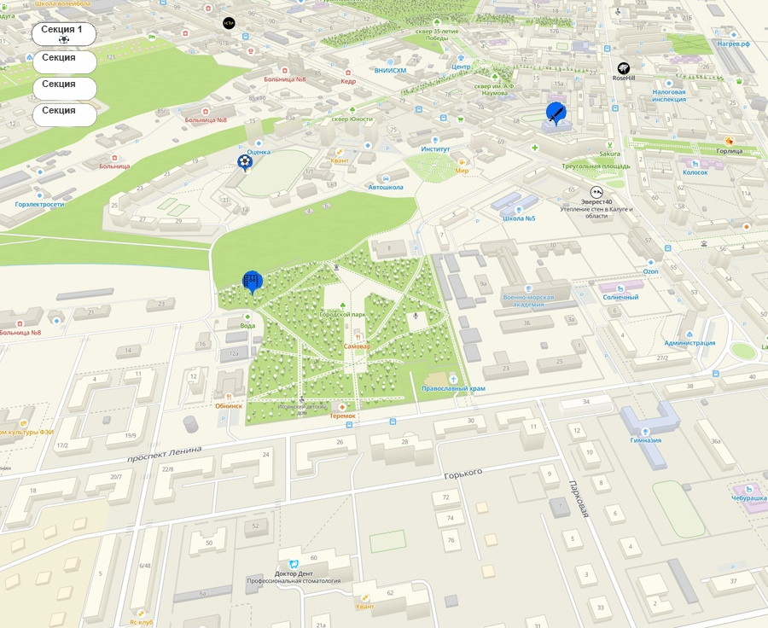

# Приложение 2

Предполагаемая иконка готового Desktop-приложения:

